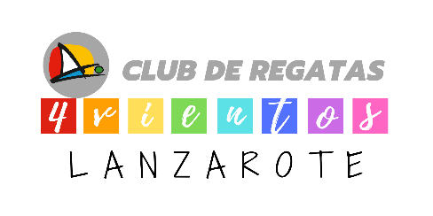

CLUB DEPORTIVO DE REGATAS ADEMAR 4V

AUTORIZACIÓN PATERNA PARA PARTICIPAR EN ACTIVIDADES DE OCIO, TIEMPO LIBRE Y

DEPORTIVAS-RECREATIVA DEL CLUB DEPORTIVO DE REGATAS ADEMAR 4V

D./Dña.:
D.N.I.:
en mi condición de madre-padre-tutor/a de/la menor:
con fecha de nacimiento:

AUTORIZO:

- A mi tutelado/a participar en las actividades que el Club Deportivo de Regatas Ademar 4v [a partir de ahora el Club] organice, colabore participe.
- A que el Club pueda realizar fotografías y/o grabaciones de los participantes, durante las actividades en las que pueda aparecer mi tutelado/a para la memoria, difusión y justificación de las mismas.
- A que el Club pueda utilizar sus datos con el fin de justificar las realización de las actividades.

A SU VEZ, DECLARO:

- Que el autorizado sabe que debe de aceptar las Normas de Seguridad y Comportamiento que les sean indicadas por el responsable de las actividades a desarrollar.
- Que no padece enfermedad, alergias, ni cualquier otra limitación que le impida participar con normalidad en la actividad programada. En caso de padecer algún tipo de enfermedad o alergia deberá especificarlas: .
- Que he leído y tengo constancia de toda la información sobre las actividades y que conozco las características y normas de la misma, aceptando todas las condiciones, así como las directrices marcadas por los técnicos deportivos responsables y/o monitores, en los que se refiere a la buena marcha del grupo o a conductas personales, durante todo el desarrollo de las actividades, y en su caso los desplazamientos incluidos.
https://www.cr4vientos.com/seccion-nautica/portal-de-transpariencia.

Otorgada en LANZAROTE a 1 de ENERO de 2024.

Firma:

